Государственное профессиональное образовательное учреждение Ярославской области
Рыбинский транспортно-технологический колледж

Положение
о платных образовательных услугах и порядке их предоставления
ГПОУ ЯО Рыбинского транспортно-технологического колледжа

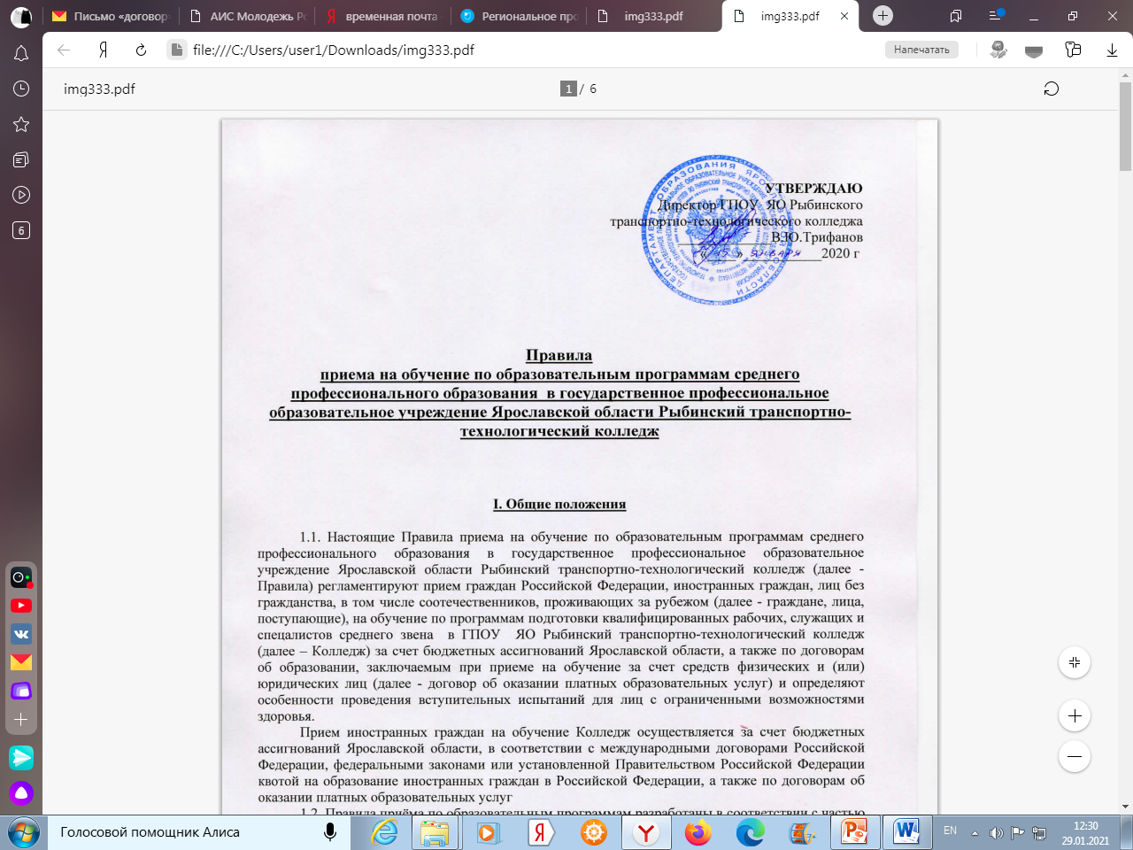

Положение
о платных образовательных услугах и порядке их предоставления
ГПОУ ЯО
Рыбинского транспортно-технологического колледжа

1.Общие положения

1.1. Настоящее положение разработано в соответствии со статьями 50 и 298 Гражданского кодекса РФ, статьями 149 и 246 Налогового Кодекса РФ, Законом РФ от 29 декабря 2012 г. №273-ФЗ «Об образовании в Российской Федерации», статьёй 24 Федерального закона от 12.01.96 г. №7-ФЗ «О некоммерческих организациях», постановлением Правительства РФ от 15 августа 2013 г. № 706 «Об утверждении Правил оказания платных образовательных услуг», другими нормативными и правовыми актами и Уставом ГПОУ ЯО Рыбинского транспортно-технологического колледжа (далее колледж).
1.2. Колледж обязан, при оказании платных образовательных услуг соблюдать требования нормативных правовых актов, регламентирующих лицензирование образовательной деятельности.
1.3. Данное положение определяет порядок и правила оказания платных образовательных услуг.
1.4. Средства, получаемые колледжем от оказания платных образовательных услуг поступают в самостоятельное распоряжение колледжа и используются им в соответствии с уставными целями и сметой доходов и расходов.

2. Цели и задачи оказания платных образовательных услуг
колледжем

2.1. Основными целями оказания платных образовательных услуг колледжем являются:
- рациональное использование учебно-материальной базы колледжа;
- привлечение дополнительных средств для совершенствования и развития учебно-материальной базы колледжа и социальной поддержки и материального стимулирования обучающихся и работников колледжа.
2.2. Для достижения указанных целей колледж осуществляет следующие функции:
- планирование работы колледжа по оказанию платных образовательных услуг;
- изучение спроса на образовательные услуги колледжа;
- проведение мероприятий, направленных на повышение качества образовательного процесса.

3. Виды платных образовательных услуг

3.1. Колледж вправе осуществлять оказание платных образовательных услуг, предусмотренных его Уставом и лицензией на право ведения образовательной деятельности. Колледж оказывает следующие платные дополнительные образовательные услуги:
- профессиональная подготовка (переподготовка) по профессиям лицензионного перечня;
- обучение по дополнительным образовательным программам;
- преподавание специальных курсов и циклов дисциплин;
- занятия с обучающимися углубленным изучением предметов.

4. Порядок предоставления платных образовательных услуг

4.1. Платные дополнительные образовательные услуги (далее – платные образовательные услуги) оказываются колледжем на основании договора, заключаемого между колледжем, заказчиком и потребителем образовательной услуги. Заказчиком ( потребителем) образовательной услуги может выступать организация или гражданин, имеющие намерения заказать, либо заказывающие образовательные услуги для себя или несовершеннолетних граждан, либо получающие образовательные услуги лично.
4.2. Колледж обязан соблюдать утвержденный им учебный план, учебный график и расписание занятий. Режим работы устанавливается колледжем.
4.3. Колледж обязан довести до заказчика и потребителя (в том числе путем размещения в удобном для обозрения месте) информацию, содержащую следующие сведения:
- наименование и место нахождения (адрес) колледжа, сведения о наличии лицензии на право ведения образовательной деятельности и свидетельства о государственной аккредитации с указанием регистрационного номера и срока действия, а также наименования, адреса и телефона органа, их выдавшего;
- уровень и направленность реализуемых основных и дополнительных образовательных программ, формы и сроки их освоения;
- перечень образовательных услуг, стоимость которых включена в основную плату по договору, и перечень дополнительных образовательных услуг, оказываемых с согласия заказчика (потребителя);
- стоимость образовательных услуг, оказываемых за основную плату по договору, а также стоимость образовательных услуг, оказываемых за дополнительную плату, и порядок их оплаты;
- порядок приема и требования к поступающим;
- форма документа, выдаваемого по окончании обучения.
Колледж обязан также предоставить для ознакомления по требованию заказчика (потребителя):
- Устав колледжа, лицензию на осуществление образовательной деятельности;
- адрес и телефон учредителя;
- образцы договоров;
- перечень категорий потребителей, имеющих право на получение льгот, а также перечень льгот в соответствии с нормативными правовыми актами.
4.4. Информация должна доводиться до заказчика (потребителя) на русском языке.
4.5. Колледж обязан заключить договор при наличии возможности оказать запрашиваемую заказчиком (потребителем) образовательную услугу.
4.6. Договор об оказании платных образовательных услуг заключается в письменной форме и должен содержать следующие сведения:
- наименование государственного учреждения, место его нахождения (юридический адрес);
- фамилия, имя, отчество, телефон и адрес заказчика и потребителя;
- сроки оказания образовательных услуг;
- уровень и направленность образовательных программ, перечень (виды) образовательных услуг, их стоимость и порядок оплаты;
- другие необходимые сведения, связанные со спецификой оказываемых образовательных услуг;
- должность, фамилия, имя, отчество лица, подписывающего договор от имени колледжа, его подпись, а также подпись заказчика (потребителя).
Договор составляется в необходимом количестве экземпляров, один из которых находится в колледже.
По требованию заказчика (потребителя) колледж обязан составить смету на оказание услуг, предусмотренных договором.
4.7. Оказание платных образовательных услуг осуществляется за счет средств, поступающих от юридических и (или) физических лиц.
4.8. Доход от оказания платных образовательных услуг используется колледжем в соответствии с уставными целями.
4.9. Платные образовательные услуги не могут быть оказаны колледжем взамен или в рамках основной образовательной деятельности, финансируемой за счет средств бюджета.
В противном случае средства, заработанные посредством такой деятельности, изымаются учредителем в его бюджет.

5. Порядок оказания платных образовательных услуг

5.1. Для платных образовательных услуг колледж может привлекать как штатных работников, так и работников сторонних организаций, имеющих соответствующую квалификацию.
5.2. Работники, привлекаемые для оказания платных образовательных услуг, осуществляют свою деятельность за счет средств, полученных от предпринимательской и иной приносящей доход деятельности.
5.3. Закрепление учебной нагрузки при оказании платных образовательных услуг осуществляется приказом директора колледжа.
5.4. Для оказания платных образовательных услуг может быть привлечена как материальная база колледжа с возмещением амортизационных затрат и затрат на оплату коммунальных услуг, так и материальные средства, приобретенные за счет предпринимательской и иной приносящей доход деятельности. Колледж вправе заключать договора на использование материальной базы сторонних организаций.

6. Управление платными образовательными услугами

6.1. Управление платными образовательными услугами осуществляется в соответствии с п.6 Положения о предпринимательской и иной приносящей доход деятельности ГПОУ ЯО Рыбинского транспортно-технологического колледжа, принятого на заседании Совета колледжа.

7. Учет и отчетность

7.1. Доход, полученный колледжем от оказания платных образовательных услуг, и приобретенное за счет этих доходов имущество, отражаются на лицевом счете колледжа и учитываются в балансе по коду вида деятельности 2 (приносящая доход деятельность).
7.2. Учет и контроль финансово-хозяйственной деятельности, связанной с оказанием платных образовательных услуг, осуществляет директор и главный бухгалтер колледжа.

8. Заключительные положения

8.1. Указанная в Положении деятельность может быть прекращена:
- по решению директора колледжа;
- в случае ликвидации колледжа;
- по решению суда.
По решению департамента образования Ярославской области данный вид предпринимательской деятельности может быть приостановлен, если она идет в ущерб образовательной деятельности, предусмотренной Уставом.
8.2. Все изменения и дополнения к настоящему Положению исполняются в письменной форме и становятся его неотъемлемой частью с момента их принятия Советом колледжа по предпринимательской и иной приносящей доход деятельности и утверждения директором колледжа.

Рассмотрено на заседании Совета колледжа
Протокол №______ от «___» ______________ 201__ г.

Председатель совета колледжа _________________

Секретарь совета колледжа __________________

